关于组织开展2024年常州市营养指导员培训考核工作的通知
各相关中小学、幼儿园：
经研究决定开展2024年常州市营养指导员培训考核工作。
- 培训时间：见附件常州市文件培训形式。
二、培训地点：见附件常州市文件培训形式。
三、培训名额分配：
培训对象为中小学校医、托幼机构保健医生及膳食管理等人员，现将我区教育系统参加培训的各中小学人员分配如下：
学校名称 | 人员分配（名） | 学校名称 | 人员分配（名）
岸头分校 | 1 | 社头小学 | 1
指前实验 | 1 | 实幼翠园分园 | 1
尧塘分校 | 1 | 西城实幼文萃分园 | 1
儒林实验 | 1 | 西城实幼春风分园 | 1
水北实验 | 1 | 新城实幼岸头佳园分园 | 1
启智学校 | 1 | 新城实幼九洲里分园 | 1
青少年体校 | 1 | 经开区实幼东方新都分园 | 1
西岗中学 | 1 | 华城实幼峨嵋分园 | 1
白塔中学 | 1 | 华城实幼景潭分园 | 1
五叶小学 | 1 | 金城镇中心幼儿园 | 1
茅麓小学 | 1 | 薛埠镇中心幼儿园 | 1
罗村小学 | 1 | 直溪镇中心幼儿园 | 1
建昌小学 | 1 | 朱林镇中心幼儿园 | 1
西岗小学 | 1 | 指前镇中心幼儿园 | 1
后阳小学 | 1 | 儒林镇中心幼儿园 | 1
白塔小学 | 1
合计 | 31
请相关中小学、幼儿园按照上表中的人员分配安排选派得力人员参加本次“常州市营养指导员培训考核”，选定人员统一扫以下“二维码”报名（9月5日早上8点半前截止），体卫艺科统一汇总后再报常州市局。
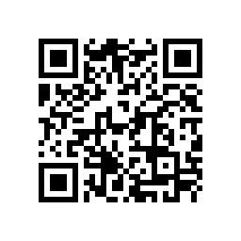
注意：备注一栏请注明是“校医”、“保健老师”或“膳食管理人员”

四、培训考核和注意事项
详见附件常州市局通知 常卫疾控[2024]245号文

体育卫生与艺术教育科
2024年9月1日

